Actividad Individual de Recuperación EP3

Estudiante: Anastasia Aracely Orellana Jaramillo
Grupo: 2 – Sistema Retail
Rama Git: Anastasia_Orellana
Módulo modificado: api-gateway

1. Descripción breve del cambio realizado
Se agregó al API Gateway el endpoint GET /gateway/retail-info, que permite verificar rápidamente que el Gateway está funcionando correctamente sin depender de los microservicios. Devuelve información básica del sistema en formato JSON, como el nombre, estado, versión y las rutas disponibles. Además, sirve como una prueba de funcionamiento (smoke test) antes de utilizar las demás rutas del sistema.

2. Dónde se hizo el cambio (archivos modificados)

El cambio se realizó únicamente en el módulo api-gateway, agregando tres archivos nuevos: GatewayInfoController, GatewayInfoResponse y GatewayInfoControllerTest, cumpliendo con el límite de 2 a 3 archivos solicitado en la pauta. Además, se restauraron los archivos preexistentes SwaggerConfig y TestController, ya que no estaban presentes en la rama personal. Esta restauración no implicó modificaciones a su contenido, sino solo recuperar su estado original desde la rama principal, por lo que no forma parte del cambio funcional solicitado.

3. Pantallazo del código modificado
Controlador GatewayInfoController:
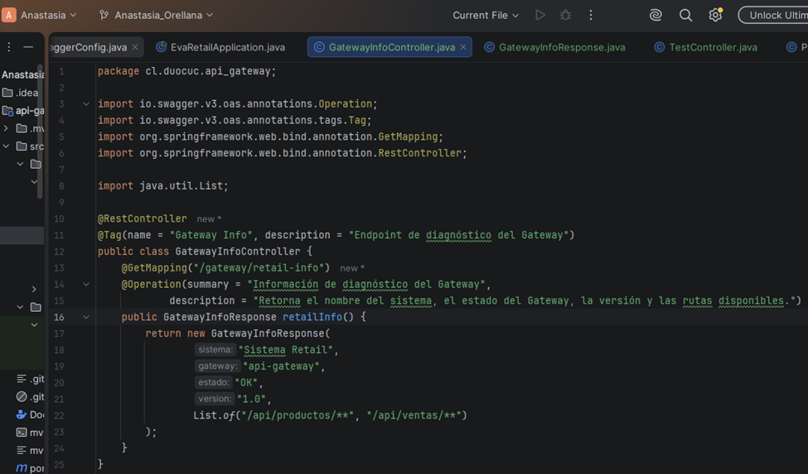

4. Pantallazo del endpoint funcionando
http://localhost:8080/gateway/retail-info
